一、简答题
1、CPU由哪些主要部件组成？说明各部件的作用。
2、试述高速缓冲存储器的基本设计思想和特点。
3、显示适配器作为CRT和CPU的接口由哪几部分组成？
4、主机与外部设备间为什么要设置接口？
5、为什么说取指令是公操作？在取指令阶段，CPU主要完成哪些操作？
6、什么是闪速存储器？它有哪些特点？
7、 什么是RISC？RISC指令系统的特点是什么？
8、 DRAM存储器为什么要刷新？有哪几种常用的刷新方式？
9、指令寻址方式有哪几种，分别是什么？
10、简述硬布线控制器的设计方法。
11、为了提高运算器速度，通常采取哪些措施。
12、磁表面存储器主要技术指标有哪些？
13、DMA 控制器分为哪两类？各有什么特点？
14、中断处理要求有哪些硬件支持？
15、IEEE754标准浮点数的构成？
16、什么是相联存储器？特点是什么？
17、虚拟存贮器按地址格式分为哪三种？
18、什么是指令周期、机器周期、时钟周期？他么之间的关系？
19、集中式总线优先权仲裁有哪三种方式？简要说明。
20、总线通信有哪四种方式？
21、存储器有哪三种扩展方法？重点掌握位扩展与字扩展。
22、存储器按照存储介质分为？按照存取方式分为？按照在计算机系统作用分为？
23、简述PCI总线特点？
24、浮点数运算过程中，规格化处理的原则是？
二、计算题
1、定点数加减运算。例如，已知 X = -0.01111,Y = +0.11001, 求[X]_{补},[-X] _{补},[Y] _{补},[-Y] _{补},X+Y=?,X-Y=?
2、浮点数加减运算。例如，有两个浮点数 x=2⁺⁰¹ (-0.111) Y=2⁺¹⁰ (+0.101), 设阶码2位，阶符1位，数符1位，尾数3位，用补码运算规则计算x-y的值。
3、 S、E、M三个域组成的一个32位二进制字所表示的非零规格化浮点数X，S=1位，E=8位，M=23位。其值表示为：X=（-1）^{S}×（1.M）×2^{E-128}，问它所表示的最大正数，最小正数，最大负数，最小负数。
4、设X、Y为定点纯小数，证明[X]_{补}+ [ Y ]_{补} = [ X + Y ]_{补} （mod 2）。
5、补码乘法booth算法的原理及应用。
课本254页例题6.21。
6、补码除法加减交替法的原理及应用
课本266页例题6.26
三、设计题
1、存储器扩展方面。例如，某机器中，已知配有一个地址空间为0000H—1FFFH的ROM区域，现有8K*16的ROM芯片。配有地址空间为2000H—4FFFH的RAM区域，现有SRAM芯片（8K×8位）。假设ROM芯片有CS端，SRAM芯片有CS和WE控制端，CPU地址总线A15——A0，数据总线为D15——D0 ，控制信号为R / W（读 / 写），MREQ（当存储器读或写时，该信号指示地址总线上的地址是有效的）。要求：
(1)满足已知条件的存储器，画出地址分配方案。
(2)画出ROM与RAM同CPU连接图。
2.下图所示为双总线结构的机器，IR为指令寄存器，PC为程序计数器（具有自增功能），M为主存 （受R/W信号控制），AR为主存地址寄存器，DR为数据缓冲寄存器，ALU由＋，－控制信号决定可完成何种操作，控制信号G控制的是一个门电路。另外，线上标注有控制信号，例如Yi表示Y寄存器的输入控制信号，R1o为寄存器R1输出控制信号。未标注的线为直通线，不受控制。
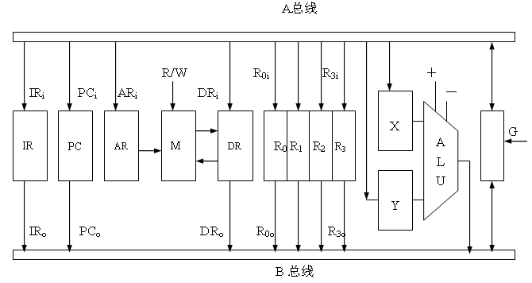

“SUB R_{1 ，}R₃”指令完成（R₃）－（R₁）→R₃的功能操作，画出其指令周期流程图，并列出相应的微操作控制信号序列。
3、 已知某机采用微程序控制方式，其控制存储器容量为512×48（位），微程序可在整个控制存储器中实现转移，可控制微程序转移条件共4个，微指令采用水平型格式，后继微指令地址采用断定方式，如图所示：
微命令字段 判别测试字段 下地址字段

←操作控制→ ←—————— 顺序控制 ————————→
(1)微指令中的三个字段分别应多少位？
(2)画出对应这种微指令格式的微程序控制器逻辑框图。
4.某机器指令格式如下所示，OP为操作码字段，试分析指令格式特点，主要从指令条数、操作数个数、操作数类型等方面分析。
31 26 22 18 17 16 15 0
OP | ----- | 源寄存器 | 变址寄存器 | 偏移量
5、假设某计算机的运算器框图如图所示，其中ALU为16位的加法器，SA 、SB为16位暂存器，4个通用寄存器由D触发器组成，Q端输出， 其读写控制如下表所示：
读控制 写控制
R | RA0 | RA1 | 选择 |  | W | WA0 | WA1 | 选择
1  1  1  1  0 | 0  0  1  1  x | 0  1  0  1  x | R0  R1  R2  R3  不读出 |  | 1  1  1  1  0 | 0  0  1  1  x | 0  1  0  1  x | R0  R1  R2  R3  不写入
要求：（1）设计微指令格式。
（2）画出ADD，SUB两条指令微程序流程图。
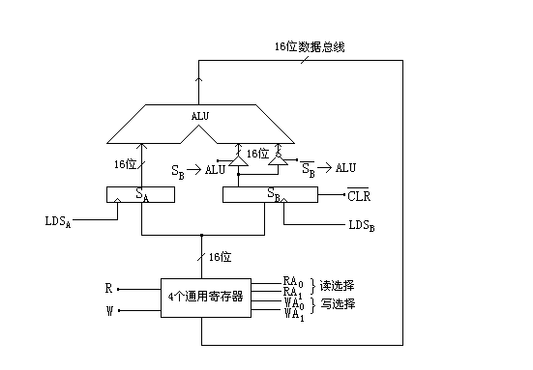
6、已知某16位机的主存采用半导体存贮器，地址码为18位，若使用8K×8位SRAM芯片组成该机所允许的最大主存空间，并选用模块板结构形式。问：
（1）若每个模板为32K×16位，共需几个模块板?
（2）每个模块内共有多少片RAM芯片?
（3）主存共需多少RAM芯片？CPU如何选择模块板？
7、课本399页例题10.2
8、课本383页例题9.2

